Wiadomość z PINTY, 26 listopada 2020
PINTA najmocniejszą marką rzemieślniczą
PINTA jako pierwszy browar rzemieślniczy znalazła się wśród 10 najsilniejszych marek piwnych w Polsce, według 13. edycji rankingu Top Marka, przygotowanego przez agencję Press-Service Monitoring Mediów.
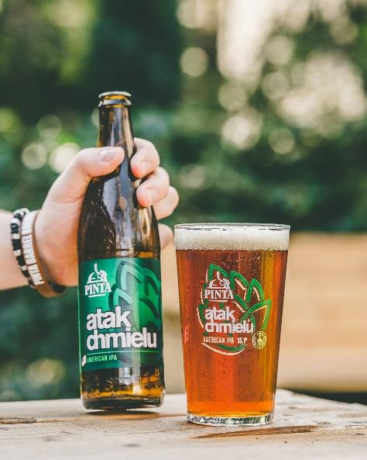
Cały ranking za 2020 rok obejmuje aż 500 najsilniejszych medialnie marek w Polsce, ale dzieli się też na 50 rankingów branżowych. Kategorią, w której na 7. miejscu znalazła się PINTA, są „Piwa i cydry”. Pionierów piwnej rewolucji w Polsce wyprzedzają w rankingu tylko wysokobudżetowe marki koncernowe: Warka, Tyskie, Heineken, Żywiec, Carlsberg i Lech. Za PINTĄ znalazła się regionalna Fortuna oraz koncernowe brandy Żubr i Książęce.
– Wyniki rankingu to świetna wiadomość dla niedużych firm, bo oznaczają, że rośnie świadomość konsumencka oraz że Polacy czytają i oglądają ze zrozumieniem, dzięki czemu ważniejsza niż wysokość budżetu jest autentyczność komunikacji. Cieszymy się, że robiąc swoje, PINCIE jako pierwszemu browarowi rzemieślniczemu udało się przełamać w mediach dominację marek koncernowych – mówi Ziemowit Fałat współzałożyciel i współwłaściciel Browaru PINTA.
Raport został przygotowany w oparciu o analizę materiałów z prasy, internetu i social mediów opublikowanych w okresie od 1 lipca 2019 roku do 30 czerwca 2020 roku. W sumie ocena objęła ponad 97 mln informacji: 2 mln tekstów prasowych, 15 mln internetowych i 80 mln postów w mediach społecznościowych.
Medialna siła marki jest obliczana na podstawie danych o szacowanym dotarciu informacji o marce (impact) oraz ocenie ich wydźwięku: pozytywnej, neutralnej lub negatywnej (indeks sentymentu). Siła marki jest iloczynem tego indeksu i impactu.
– Ważnym filarem siły marki PINTA była jej oferta produktowa, której jakość stopniowo przebiła się do mediów i świadomości konsumentów – ocenia Maciej Małkowski, analityk mediów w agencji Press-Service Monitoring Mediów. – Zwraca uwagę wysoka, regularna aktywność marki w social media, oraz umiejętne skupianie uwagi odbiorców – dodaje.
Wśród udanych działań medialnych PINTY Press-Service wyróżnił m.in. PINTĘ Miesiąca – akcję pomocy pubom podczas wiosennego lockdownu, warzenie PINTY live z udziałem Ziemowita Fałata, współwłaściciela Browaru PINTA, czy współpracę z blogerami. Setki tysięcy widzów przyciągnęła współpraca PINTY z Emilem Truszkowskim przy kolejnym odcinku serii PINTA Hop Tour. Wyprawa do Korei w poszukiwaniu chmielu relacjonowana była m.in. na kanale Pozdro z KRLD. Innym popularnym materiałem PINTY był pełen szczegółów film o kulisach warzenia Ataku Chmielu, opublikowany na YouTube przez kanał Fabryki w Polsce. Film miał ponad 100 tysięcy wyświetleń. Renomę marki budowały też m.in. informacje o wygranej w przetargu dla norweskiej sieci Vinmonopolet, czy wysokie pozycje PINTY w testach konsumenckich, takich jak „Wielki Test Piw Bezalkoholowych 2019” na kanale Browar Kopyra, gdzie PINTA została liderem rankingu. Program obejrzało niemal 120 tysięcy osób.
 | RANKING | IMPACT | INDEKS SENTYMENTU | LICZBA PUBLIKACJI | SIŁA MARKI
1. | Warka | 79 809 369 | 1,62 | 28 101 | 129 541
2. | Tyskie | 52 708 643 | 2,34 | 60 170 | 123 182
3. | Heineken | 30 803 674 | 3,23 | 14 130 | 99 474
4. | Żywiec | 37 902 907 | 2,51 | 19 757 | 95 297
5. | Carlsberg | 32 967 589 | 2,33 | 9 067 | 76 938
6. | Lech | 31 305 135 | 1,66 | 18 542 | 51 866
7. | PINTA | 15 590 247 | 3,17 | 13 951 | 49 429
8. | Fortuna | 10 732 156 | 2,01 | 10 681 | 21 558
9. | Żubr | 12 644 832 | 1,07 | 11 104 | 13 475
10. | Książęce | 9 039 485 | 1,23 | 8 608 | 11 122
Źródło: Top Marka 2020. Piwa i cydry. PRESS SERVICE Monitoring Mediów Sp. z o.o.

Więcej informacji udziela:
Andrzej Godewski, tel. 888 651 564, e-mail: njusy@browarpinta.pl

